**Муниципальное общеобразовательное бюджетное учреждение**

**«Средняя школа №2»**

**Муниципальный конкурс**

**методических разработок урока,**

**мероприятия по безопасности дорожного движения**

**Номинация**

**Методическая разработка сценария мероприятия**

**для учащихся 1-4 классов**



**Участники: *Скворцова Ольга Адольфовна ,***

***преподаватель-организатор ОБЖ,***

***Хрипкова Ирина Александровна***

***педагог дополнительного образования***

**Гаврилов-Ям**

**2016**

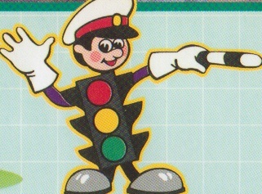

**Интерактивная игровая программа**

**для учащихся 1 класса**



**Цель программы:** способствовать формированию у детей навыков культуры поведения на дороге, через изучение правил дорожного движения и отработки навыков поведения на школьной автоплощадке.

**Оборудование:**

* Автоплощадка
* Электромобль
* Электрофицированный светофор
* Макеты дорожных знаков
* Конусы -10 шт.
* Музыкальный центр, микрофоны
* Костюмы «Торопыжки», «Шапокляк»
* Мяч футбольный

**Ход программы**

1. **Организационный момент. Актуализация знаний.**

**Ведущий 1:** Здравствуйте, дорогие ребята! Мы рады видеть вас на нашем занятии по правилам дорожного движения. Сегодня кадеты и члены отряда ЮИД проведут для вас «Урок безопасности».Они напомнят насколько важно знать и соблюдать правила дорожного движения . Вы согласны? (Ответ детей)

Тогда встречаем их.

( выходят кадеты показывают творческую визитку: танец с жезлами, стихи, часть гимна кадет .Уходят)

1. **Открытие нового знания и способов действий.**

**Ведущий.2:**

Дорога, как вы понимаете дело серьезное, и для того чтобы ваш путь был безопасным нужно знать и соблюдать Правила дорожного движения.

Мы предлагаем вам сегодня совершить путешествие в **Страну Светофорию**.

Вы согласны? (да)

Ну что ж не забудьте пристегнуть ремни безопасности.

**Ведущий.1:** Внимание, внимание! Остановка **«Дорожные знаки»**

( Звучит музыка «Бременские музыканты» Ничего на свете лучше нету….. на машине выезжает Торопыжка).

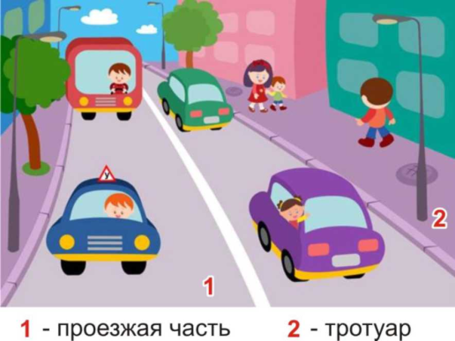**Торопыжка** (поет**)**

Ничего на свете лучше нету,

Чем вот так катить по белу свету,

Очень я спешу, а пешеходы ( дети-пешеходы, вступив на пешеходный переход, пятятся назад)

Сами уступают мне дорогу.

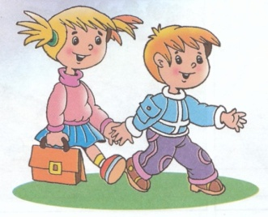(выходит кадет- инспектор)

**Кадет**:

Стой дружок , куда спешил?

Ты же их чуть - чуть не сбил !

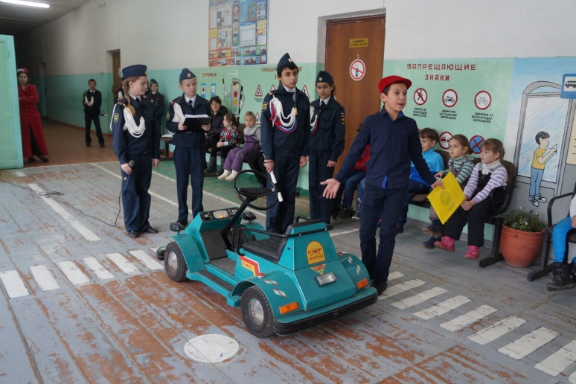**Торопыжка:**

**З**овусь я Торопыжкой, и должен я спешить.

Ребятам дошколятам конверт хочу вручить.

Вижу здесь полно ребят

Может это детский сад?

**Кадет:**

Ты, конечно же не прав

Это школа, а не сад!

**Торопыжка:**

Может это первый класс

Адрес вроде как у вас

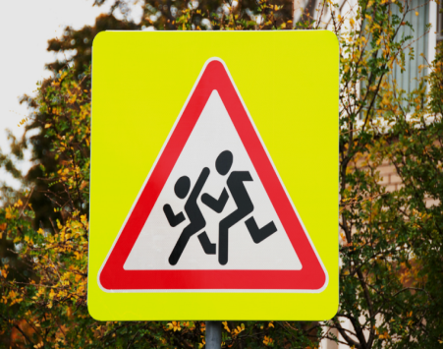(Торопыжка отдает конверт с дорожными знаками кадету инспектору, он передает ведущим)

**Вед.1:**

Да, письмо конечно нам

Интересно, что же там?

**3 Опрос**

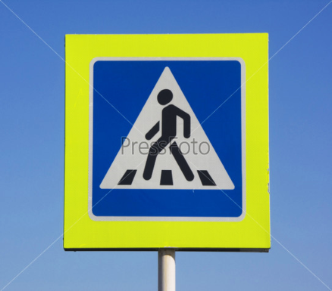 Ведущий достаёт из конверта карточки с дорожными знаками и показывает их детям.

Читает стих про знак, затем спрашивает название и что он обозначает,

(дети за правильные ответы получают флажки)

**Торопыжка:**

Вижу я, что с малых лет правила движения

Знаете, вопросов нет,

Все без исключения!

Пока ! ( уезжает на электромобиле под музыку)

**Ведущий.1:**

Ребята, как вы думаете, если опасный перекрёсток или пробка на дороге, кто приходит на помощь? (ответы детей -инспектор ГИБДД)

**Ведущий.2** Правильно.

Работа у инспектора важная и трудная - следить за порядком на дорогах в жару и в холод, в снег и дождь, в любое время суток он всегда на посту. И чтобы не было проблем в пути, инспектор приходит на помощь.

К нам на урок пришел настоящий инспектор ГИБДД, встречаем ……

(Инспектор говорит о важности соблюдения правил на дороге и предлагает провести игру)

**Инспектор :** Ребята давайте проверим ваши знания правил дорожного движения. Сыграем в игру «**Красный, жёлтый** , **зелёный»** (объясняет ребятам правила игры, затем приглашает их поиграть)

На светофоре зажигаются сигналы , ребята выполняют действия:

**Красный -** сидят тихо

**Жёлтый -** хлопают в ладоши

**Зелёный –** топают ногами;

Затем инспектор несколько раз меняет порядок включения светофора , а дети внимательно смотрят и правильно действуют. Игра закончилась.

**Ведущий. 1** Молодцы ребята садитесь на места

**Ведущий.2**. Следующая остановка **«Светофор»** правила вы знаете, предлагаем вам сыграть в игру «Автобус».

**Условия игры**: На площадке установлен светофор и дорожные конусы по 5 шт. для каждой команды. Кадеты помогают ребятам делиться на 2 команды

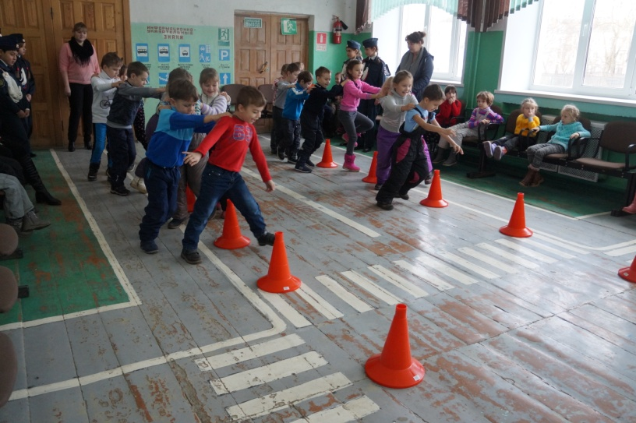**Ведущий 1** Сейчас на светофоре зажгутся сигналы, а вы должны выполнить задание правильно

Красный - стоим на месте

Желтый - готовимся

Зеленый – побежали,

. Показывают как выполнить задание. Затем участники команд по 10 чел. , держась за плечи впереди стоящего, дождавшись зелёного сигнала начинают движение . Обегают конусы и возвращаются назад.

**Ведущий.2**. Внимание начали! ( звучит музыка)

**Ведущий.1:** Поиграли, отдохнули, поехали дальше. Следующая

**остановка «Улица вопросов»**

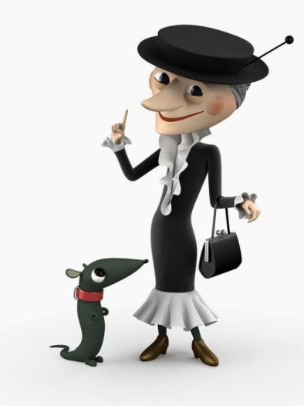(Звучит музыка из мультфильма «Чебурашка», выходит Старуха Шапокляк с крысой Ларисой и поет:)

Гуляю я с Ларисой,

Хожу куда хочу.

О правилах дорожных

и слышать не хочу.

Идти по переходу

Какая чепуха.

Из вредности устрою

аварию ха-ха!

Красота, красота.

Чуть не сбили мы кота.

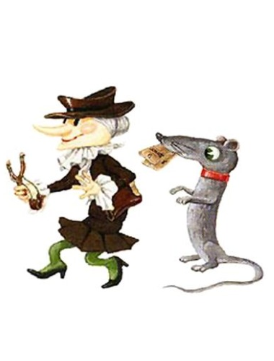Играли на дороге

При честном народе.

«Щас».. рогаточку достанем

и по знакам постреляем!

**Кадет :**

Стойте, бабушка!

зачем вы мешаете тут всем?

**Шапокляк:**

Я старуха Шапокляк.

Мне без вредности никак!

Скучно жить без хулиганства,

Чем, скажите мне заняться?

**Кадет :**

Ты б с ребятами сыграла,

Много нового узнала,

Правила дорожные

Учить играя можно!

**Опрос.**

**Ведущий 1**:Внимание ребята я сейчас вам буду задавать вопросы , а вы постарайтесь правильно на них ответить, готовы, слушайте первый вопрос:

1. Что означают сигналы светофора? ( красный-стой, жёлтый – жди, Зелёный иди)
2. Как называется дорожка по которой двигаются пешеходы? ( тротуар, пешеходная дорожка)
3. Как правильно перейти дорогу? ( по пешеходному переходу, на зелёный сигнал светофора)
4. Где должен идти пешеход , если тротуара нет?
5. Почему нельзя играть рядом с проезжей частью? ( Создается опасная аварийная ситуация и угроза жизни и здоровья)

**Ведущий 2:** Молодцы, ребята!

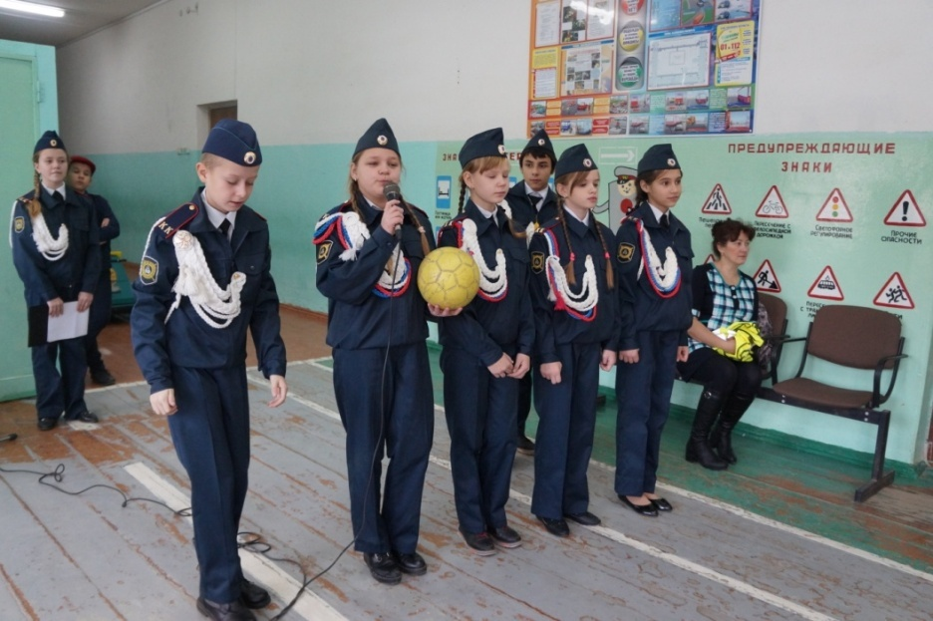(Звучит музыка Дорожный инспектор в зал выходят учащиеся – кадеты, исполняют стих «**Футбольный мяч»)**

**Шапокляк:**

Ой, ребята! Как я рада !

Вы мне радость и отрада!

С вами правила движенья

Выучу без всякого сомненья!

Вам спасибо всем друзья

Нам домой идти пора!

(Звучит музыка Шапокляк уходит )

***Все участники программы выходят на сцену***

**Ведущий. 1:** Вот и подходит к концу наше путешествие в страну Светофорию.

Ребята вам понравилось занятие.(ответ детей)

Мы надеемся, что наше занятие было для вас интересным и поучительным.

**Ведущий.2.** А знания, полученные сегодня, вам помогут правильно ориентироваться на дороге.

**Все вместе:** Желаем всем Безопасных дорог!

